Tutorial de instalación
Continue + Ollama integrado en Visual Studio Code
Guía paso a paso para alumnos
Objetivo de la guía
Al finalizar, el alumno podrá usar un asistente de código gratuito en VSCode, ejecutando modelos locales con Ollama y conectándolos mediante la extensión Continue.
La instalación de estas herramientas es opcional y completamente fuera del alcance de la asignatura. El personal docente o miembros de la universidad no se hacen responsables del mal uso, errores o problemas que puedan ocasionar.

Componente | Función
VSCode | Editor de código donde se trabajará el proyecto.
Ollama | Ejecuta modelos de IA localmente en el ordenador.
Continue | Extensión que conecta VSCode con Ollama y ofrece chat, edición y autocompletado.
qwen2.5-coder | Modelo orientado a tareas de programación.
Recomendación para clase: VSCode + Ollama + Continue + qwen2.5-coder:1.5b

Índice
- 1. Requisitos previos
- 2. Instalación de Ollama
- 3. Descarga del modelo local
- 4. Prueba inicial de Ollama
- 5. Instalación de Continue en VSCode
- 6. Configuración de Continue
- 7. Prueba dentro de VSCode
- 8. Normas de uso docente
- 9. Problemas frecuentes
- 10. Checklist final
- 11. Fuentes oficiales

1. Requisitos previos
Antes de empezar, el alumno debería tener instalado Visual Studio Code y disponer de conexión a internet para descargar Ollama, Continue y el modelo local.
Recurso | Mínimo | Recomendado
Memoria RAM | 8 GB | 16 GB o más
Espacio libre en disco | 10 GB | 15-20 GB
Sistema operativo | Windows 10+, macOS 14+ o Linux | Versión actualizada
Conexión | Necesaria para instalar | No necesaria para usar el modelo una vez descargado

Recomendación docente
Para evitar problemas el primer día, la instalación base debería usar qwen2.5-coder:1.5b. Los alumnos con equipos más potentes pueden instalar también qwen2.5-coder:7b.

2. Instalación de Ollama 
Ollama es la aplicación que ejecutará el modelo de IA en local. Debe instalarse antes que Continue.

2.1. Windows
Opción recomendada: descargar el instalador gráfico desde la web oficial de Ollama y ejecutarlo. Después, cerrar y volver a abrir VSCode si estaba abierto.
También puede instalarse desde PowerShell con el comando oficial:
irm https://ollama.com/install.ps1 | iex
Para comprobar la instalación, abrir PowerShell y ejecutar:
ollama --version

2.2. macOS
En macOS puede usarse la aplicación gráfica oficial o instalar desde Terminal:
curl -fsSL https://ollama.com/install.sh | sh
Después, comprobar:
ollama --version

2.3. Linux
En Linux se instala desde terminal con:
curl -fsSL https://ollama.com/install.sh | sh
Después, comprobar:
ollama --version

2.4. Comprobar que Ollama está funcionando
Abrir la aplicación Ollama
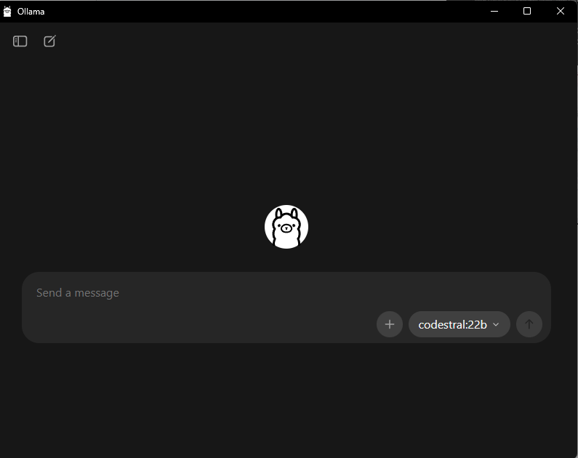
en una terminal y ejecutar:
curl http://localhost:11434
La respuesta esperada es:
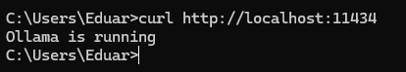
Ollama is running
Si no responde, iniciar el servicio manualmente:
ollama serve

3. Descargar el modelo local
Una vez instalado Ollama, hay que descargar al menos un modelo. Para una clase heterogénea, el modelo pequeño es la opción más segura.

3.1. Equipo modesto
ollama pull qwen2.5-coder:1.5b

3.2. Equipo recomendado
ollama run gemma4:latest

3.3. Descargar ambos modelos
Opción útil si se quiere usar un modelo más potente para chat y uno ligero para autocompletado:
ollama pull gemma4:latest
ollama pull qwen2.5-coder:1.5b

3.4. Verificar modelos instalados
ollama list
El nombre que aparece en la columna NAME debe coincidir exactamente con el nombre que se pondrá después en la configuración de Continue.

4. Probar Ollama antes de abrir VSCode
Antes de configurar Continue, conviene comprobar que el modelo responde correctamente.
ollama run qwen2.5-coder:1.5b
Cuando aparezca el prompt, escribir:
Explícame qué hace una función de Python en dos frases.
Para salir de la sesión interactiva:
/bye
Si el ordenador va lento
Usar qwen2.5-coder:1.5b. Si qwen2.5-coder:7b tarda mucho o bloquea el equipo, no es necesario usarlo.

5. Instalar Continue en Visual Studio Code 
1. Abrir Visual Studio Code.
2. Ir a la sección Extensions.
3. Buscar Continue.
4. Instalar la extensión llamada Continue.
5. Cuando termine la instalación, abrir el icono de Continue en la barra lateral.
Atajo para abrir extensiones:
Windows/Linux: Ctrl + Shift + X
macOS: Cmd + Shift + X
Según la versión, Continue puede pedir iniciar sesión. En ese caso, el alumno puede crear una cuenta gratuita o iniciar sesión siguiendo las instrucciones. El modelo seguirá ejecutándose localmente mediante Ollama.

6. Configurar Continue para usar Ollama
Continue usa normalmente un archivo llamado config.yaml. Este archivo indica qué modelo usar y dónde está el servidor local de Ollama.

6.1. Ubicación del archivo config.yaml
Sistema | Ruta habitual
Windows | C:\Users\TU_USUARIO\.continue\config.yaml
macOS / Linux | ~/.continue/config.yaml
Si la carpeta .continue no existe, se puede crear manualmente.

6.2. Configuración mínima recomendada para todos los alumnos
Esta es la configuración más segura para una clase con equipos variados:
name: Junior Developer Assistant
version: 1.0.0
schema: v1

models:
- name: Qwen 2.5
provider: ollama
model: qwen2.5-coder:1.5b
apiBase: http://localhost:11434
roles:
- chat
- edit
- apply
capabilities:
- tool_use
defaultCompletionOptions:
contextLength: 8192
maxTokens: 1536
temperature: 0.15
topP: 0.9
keepAlive: 1200

embeddingsProvider:
provider: ollama
model: nomic-embed-text
apiBase: http://localhost:11434

context:
- provider: open
- provider: file
- provider: folder
- provider: tree
- provider: codebase
params:
nRetrieve: 12
nFinal: 6
- provider: problems
- provider: diff

6.3. Configuración recomendada para equipos con 16 GB de RAM o más
name: Junior Developer Assistant
version: 1.0.0
schema: v1

models:
- name: Gemma 4 Agent Balanced Context
provider: ollama
model: gemma4:latest
apiBase: http://localhost:11434
roles:
- chat
- edit
- apply
capabilities:
- tool_use
defaultCompletionOptions:
contextLength: 8192
maxTokens: 1536
temperature: 0.15
topP: 0.9
keepAlive: 1200

embeddingsProvider:
provider: ollama
model: nomic-embed-text
apiBase: http://localhost:11434

context:
- provider: open
- provider: file
- provider: folder
- provider: tree
- provider: codebase
params:
nRetrieve: 12
nFinal: 6
- provider: problems
- provider: diff
Campo clave
La dirección apiBase debe ser http://localhost:11434, que es la dirección local habitual de Ollama.

6.4. Reiniciar VSCode
1. Guardar config.yaml.
2. Cerrar VSCode.
3. Volver a abrir VSCode.
4. Abrir el proyecto.
5. Abrir Continue y seleccionar el modelo local si aparece un desplegable.

7. Probar Continue dentro de VSCode
Abrir un archivo .py o un notebook y probar en el chat de Continue:
Explícame este archivo de Python de forma sencilla.
Seleccionar un bloque de código y probar:
Explícame este bloque línea por línea.
Para el proyecto de churn, se pueden usar preguntas como:
Estoy trabajando con un dataset de churn mensual.
Explícame qué riesgos de leakage debería evitar antes de entrenar el modelo.
Tengo una tabla cliente-mes de facturación.
Sugiere features temporales usando lags y rolling windows, pero no escribas el código completo.
Revisa esta unión entre tablas y dime si estoy mezclando información posterior al mes de predicción.

8. Problemas frecuentes

ollama no se reconoce como comando
Cerrar y volver a abrir la terminal. Si sigue fallando, cerrar VSCode, reiniciar el ordenador o reinstalar Ollama.
ollama --version

Continue dice model not found
Comprobar el nombre exacto con ollama list. El valor de model en config.yaml debe coincidir exactamente.
ollama list

No conecta con localhost:11434
Iniciar el servicio de Ollama manualmente y volver a comprobar la dirección local.
ollama serve
curl http://localhost:11434

El ordenador va muy lento
Usar qwen2.5-coder:1.5b en lugar de qwen2.5-coder:7b.
ollama pull qwen2.5-coder:1.5b

Continue no usa Ollama
Revisar que config.yaml tenga provider: ollama y apiBase: http://localhost:11434. Después reiniciar VSCode.
provider: ollama
apiBase: http://localhost:11434

10. Checklist final para el alumno
- Ollama está instalado.
- El comando ollama --version devuelve una versión.
- El comando ollama list muestra al menos un modelo descargado.
- curl http://localhost:11434 responde Ollama is running.
- Continue está instalado en VSCode.
- config.yaml está guardado en la carpeta correcta.
- El nombre del modelo en config.yaml coincide con ollama list.
- VSCode se ha reiniciado después de editar la configuración.
- Continue responde dentro de VSCode.
ollama --version
ollama list
curl http://localhost:11434

11. Fuentes oficiales consultadas
- Documentación de Continue - Guía de Ollama: https://docs.continue.dev/guides/ollama-guide
- Documentación de Continue - Instalación de la extensión: https://docs.continue.dev/ide-extensions/install
- Referencia de configuración de Continue: https://continue-docs.mintlify.app/reference
- Descarga oficial de Ollama: https://ollama.com/download
- Ollama para Windows: https://ollama.com/download/windows
- Ollama para macOS: https://ollama.com/download/mac
- Modelo qwen2.5-coder en Ollama: https://ollama.com/library/qwen2.5-coder

